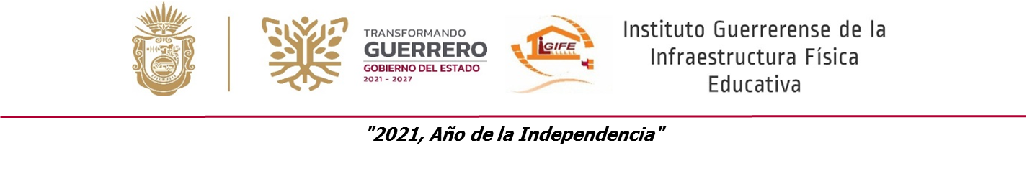

INSTITUTO GUERRERENSE DE LA INFRAESTRUCTURA FISICA EDUCATIVA
Formato del ejercicio y destino de gasto federalizado y reintegros
Al período ( Enero – Septiembre del 2023.)
Programa o Fondo | Destino de los Recursos | Ejercicio |  | Reintegro
 |  | DEVENGADO | PAGADO
FAM BASICO 2023 | GASTOS DE INVERSION PARA OBRA PUBLICA | 39,419,277.19 | 39,419,277.19
FAM BASICO 2022 REMANENTES | GASTOS DE INVERSION PARA OBRA PUBLICA | 12,343,797.33 | 12,343,797.33
CONVENIO AYUNTAMIENTOS FAM BASICO 2023 REMANENTES | GASTOS DE INVERSION PARA OBRA PUBLICA | 1,074,744.31 | 1,074,744.31
FAM BASICO 2023 REMANENTES | GASTOS DE INVERSION PARA OBRA PUBLICA | 11,099,344.65 | 11,099,344.65
FAM MEDIA SUPERIOR 2023 | GASTOS DE INVERSION PARA OBRA PUBLICA | 2,179,206.77 | 2,179,206.77
FAM MEDIA SUPERIOR 2023 REMANENTES | GASTOS DE INVERSION PARA OBRA PUBLICA | 210,000.00 | 210,000.00
FAM SUPERIOR 2023 | GASTOS DE INVERSION PARA OBRA PUBLICA | 464.00 | 464.00
FAM SUPERIOR 2022 REMANENTES | GASTOS DE INVERSION PARA OBRA PUBLICA | 8,007,091.34 | 8,007,091.34
FAM SUPERIOR 2023 REMANENTES | GASTOS DE INVERSION PARA OBRA PUBLICA | 1,863,384.65 | 1,863,384.65
FONDO DE INFRAESTRUCTURA SOCIAL PARA ENTIDADES 2023 (FISE) | GASTOS DE INVERSION PARA OBRA PUBLICA | 14,219,046.92 | 14,219,046.92

